网络效应、拥挤效应和有限理性下的无线服务定价竞争
摘要——移动社交网络极大地增强人们的线上社交互动、产生大量的移动数据流量并且为无线服务提供商带来可观收入。同时，潜在收入增长不仅会受到物理通信基础设施网络容量的限制，还会面临服务提供商内部竞争的挑战。在本文中，我们研究了多家服务提供商在数据服务竞争市场中的定价策略，其中移动用户的数据消费行为受到两个因素的影响：积极网络效应和拥挤效应。为分析移动用户和服务提供商的策略相互作用，我们开展两个阶段的斯塔克尔伯格博弈，包括第一阶段的定价博弈和第二阶段的使用量博弈。特别是针对使用量博弈，我们以均衡解为特征并且确立其唯一性。针对定价博弈，我们的分析表明，由理性提供商参与的情景和由理性有限的提供商参与的情景可保证混合策略均衡解。为找到第二个情景中的混合策略均衡解，我们进一步开发了分布式学习算法。从我们的数值结果中，可深入了解积极网络效应和拥挤效应如何影响系统性能并且阐述有限理性行为会造成服务提供商的收入下降。  索引词——移动社交网络、网络定价、网络效应、博弈理论、前景理论  本项工作部分得到美国国家自然科学基金委员会(NSFC)的资助（61672458号资助文件）、美国国家科学基金会(NSF)的资助（CNS-1559696和IIA-1301726号资助文件）和ZJU-SUTD联合项目的资助（188170-11102 / 012号资助文件）（通讯作者：Shibo He）  在2016年信息科学和系统会议(CISS)上，发布本文件的原版本，题为“网络效应和拥挤效应对无线服务提供商价格竞争的影响”。 | ©2015 IEEE。允许个人使用本材料。但是如果想要将本材料用于其他用途，则必须通过向pubs-permissions@ieee.org，发送申请，以获得许可。  - 简介  在过去的十年间，智能设备的使用人数呈爆炸式增长，而且对于不同背景和年龄的多数全球人民而言，使用智能设备已经成为其生活不可或缺的一部分。随着智能设备的普及，线上社交网络在近年来大获成功（例如，Facebook[2]、Twitter[3]），极大增强了人们的线上社交互动。随着智能设备和线上社交网络的普及，移动社交用户人数的年增长率达到30%，2017年1月的全球用户人数达到25亿，占社交媒体用户总人数的91%[4]。  移动社交用户的爆炸式增长不仅为社交网络平台带来巨大的利润，还为无线服务提供商带来大量的收入。直观地讲，当前的移动社交应用程序经过精心设计，鼓励人们随时随地与相熟的朋友或者其他不认识的用户进行线上互动（例如，通过发消息、媒体共享和在线玩游戏等）。反过来，随着社交关系强化和扩大，积极网络效应会产生更大的数据消费量[5]。例如，如果一款手机游戏在用户的社交朋友中非常受欢迎，用户通常会更喜欢玩这款游戏。对此效应的心理学解释是用户始终希望融入同龄人中。整个移动社交网络会广泛地传播此种积极的网络效应，导致数据消费量激增，从而可能为无线提供商带来巨大的收入。

但是由于越来越多的现成移动应用程序需要消耗大量数据流量，提供商可能从网络效应中获得的收入增长受到无线通信网络容量的限制。以线上手机游戏平台为例，高峰时段的活跃用户数量增加和所产生的累积数据流量加上带宽有限，会产生严重的拥挤（从而导致服务延迟）。由此产生的用户体验较为糟糕，从而用户会更少使用此类易于延迟的应用程序，造成服务提供商面临收入损失。  近期，[6]的作者已针对单一无线服务提供商市场，调查了受到网络效应和拥挤效应影响的移动用户数据消费行为。同时，当前移动用户可选择从多家无线服务提供商处购买服务，而非限于单一的服务提供商。受到此观察结果的启发，本研究考虑了一种情景，即多种服务提供商需使用策略，竞争无线服务市场的份额，以最大化其业务收入。另一项启发本研究的观察结果是个人在现实中所作的决定通常会偏离根据成熟的预期效用理论框架[8]所预测的理性决定。在行为经济学领域开展的某些现有调查工作[9]已经表明非理性产生于以下事实，即在面对实际竞争和不确定性时，不同人对其风险和收入的主观评估结果不同。依据这些信息，特别令人感兴趣的是研究寡头市场（存在多家无线服务提供商）中的定价—使用量决策交互作用。  简而言之，本文件研究了由存在竞争的多家服务提供商参加的无线服务市场和数据消费移动用户组，其中用户会按照两种不同效应（即积极网络效应和拥挤效应），使用策略确定其数据的使用量。为此，我们将定价—使用量问题当作斯塔克尔伯格博弈[10]，其中服务提供商和个人用户为达到均衡状态，确定策略，在这种策略中，单方面背离均衡点不会让任何人受益。在说明博弈时，主要的一个挑战是每一用户策略空间的高维度。为应对此挑战，我们将连接一名用户和一名提供商的链接视为“虚拟用户”并且相应地量化每名“虚拟用户”的数据使用量。具体而言，在博弈的第一阶段，提供商会精心设置其数据服务的单价，以最大程度地提高其可能获得的收入。第二阶段，按照每名提供商的服务价格，每名“虚拟用户”会使用策略，决定其数据使用量，从而相应收益会增加。在某些技术条件下，我们会说明“虚拟用户”的均衡解的存在和唯一性，据此我们会进一步说明存在提供商的混合策略定价均衡点。  为描述有限理性提供商的定价行为，我们通过引入期望理论[11]，进一步研究了第二阶段的定价博弈。这一理论获得诺贝尔奖，用于多种实际应用程序，模拟和解释个人在风险和不确定情况下做出的决定[12]、[13]。在此研究中，我们特别考虑到期望理论的两个主要方面：概率 | 失真效应和效用框架效应。我们认为，在温和条件下，受到两种效应的影响，仍存在混合策略定价均衡点。因为服务提供商的收益不属于公开信息，所以我们使用分布式学习算法，服务提供商可借此和部分观察结果，学习发挥混合策略定价均衡点的作用。我们使用数字结果，说明提供商有限理性行为会造成提供商的预期收入下降。  本文的剩余部分内容如下。我们首先在第二部分讨论相关工作。在第三部分中，我们会描述无线服务提供商和移动用户间的二阶段斯塔克尔伯格博弈基本公式。在第四部分中，我们会研究移动用户间的使用量博弈并说明博弈的链接需求均衡点。然后在第五部分中，我们会研究提供商的定价博弈，之后在第六部分中，通过引用期望理论，重新说明定价博弈。第七部分会说明数字结果，第八部分是文章总结。  - 相关工作  在通信网络中，当流量负载增加超过基础设施物理性质决定的容量时，会发生拥挤。在数据速率较低的某些通信方案中（例如，[14]和[15]），拥挤效应的影响可能不会凸显。但是在数据速率较高的许多通信系统中，拥挤效应的影响更为重要，并且相关文献已经广泛研究了此影响（例如，参见[16]—[18]及其参考文献）。  近年来，移动网络社交得到服务提供商和平台开发商的大量关注。随着当前的线上社交网络（例如，Facebook[2]、Twitter[3]）连接越来越多的用户，在人群中，用户的影响力和信息以前所未有的速度进行传播[19]。在[5]中，用户间的社会影响表述为一种积极的网络效应。在[20]中，采用类似的概念描述此效应，即在众包系统中，以社交方式连接的用户人数越来越多，产生更多的内在报酬，这有助于节约拟由平台提供的部分外在报酬。在[21]中，为减少峰值蜂窝负载，作者提出一系列的算法，可根据用户在社交网络中的位置，主动向特定用户推送内容。  在另一类文献种，在个人间的社会影响力可解决许多网络设计和优化问题。在[22]中，Chen等人利用社会信任和社会互动，通过将问题放入联盟博弈中，增强协作D2D通信。在[23]中，利用用户设备的社交距离，关联用户，以增强下含D2D通信类小型蜂窝网络的系统性能。在[24]中，Yang等人提出移动人群感知系统设计，利用移动用户间的社交纽带，激励用户参与和开展全球合作，以产生更高的收益。在[25]中，作者开发出一种社会群体效用最大化(SGUM)框架，其中每名用户关心由用户自身效用及其社交朋友的效用组成的“群体效用”。

文献[26]-[30]广泛地涉及到通信网络的定价问题。一系列的文章聚焦于调查单一服务提供商的定价策略，并且移动用户的数据使用行为会受到积极网络效应的影响（参见[31]-[33]等）。就我们所知，极少的网络定价工作会考虑到网络效应和拥挤效应的影响。[6]的作者首先研究了垄断市场单一服务提供商的定价策略，其中在此市场中，移动用户的数据使用行为会受到两种效应的影响。与[6]相反，我们的初步工作[1]是调查寡头市场存在的定价问题，其中在此市场中，多家服务提供商会相互竞争，以期获得移动用户的数据消费量。  近期，期望理论[11]已用于模拟实际无线网络的决策流程。在[12]中，Li等人研究了无线随机访问博弈，其中在受到期望理论概率失真效应影响的情况下，用户会策略性地确定其在碰撞通道上的传输可能性。在[13]中，Yu等人研究了数据市场模型，其中用户需要选择作为数据销售方还是数据购买方并决定交易的数据量。他们在考虑概率失真效应和效用框架效应对用户决策行为的影响后，将问题归为非凸优化问题。  在本文中，我们考虑到服务提供商的理性可能有限，将我们在初步工作[1]中的讨论扩大至更大范围。并且在这种更普通的设置中，我们会说明使用量博弈存在混合策略定价均衡点并确定在哪些条件下，均衡点会具有唯一性。我们的数字结果显示服务提供商的有限理性会导致总收入下降。虽然[1]已经说明此工作的部分内容，但是本文已添加主要结果的完整证据，以便读者更好地进行理解。  - 社交类移动数据消费的价格竞争  在本部分中，我们首先提供的是针对无线数据服务的寡头市场模型，其中通过社交产生联系的移动用户群体会从一组服务提供商处购买数据服务并消费。我们接下来会说明两个阶段的斯塔克尔伯格博弈公式，为提供商和用户间的互动建模。  - 系统模型  设想一下，一组移动用户N ≜ {1, · · · , N}消费的是一组无线服务提供商K ≜ {1, 2, · · · , K}提供的完全可替代的无线服务。每名用户可从一家以上的服务提供商订购服务，使用量表示用户i在服务提供商k处消费的数据。我们使用表示全部用户的使用量参数，使用表示不含用户i的联合使用量参数。 | 我们假设移动用户存在社交联系并且可使用积极的社交纽带，量化用户j对用户i的社会影响。社会影响包括积极的网络效应，受到此效应的影响，移动用户倾向于随社交朋友的使用量增加，获得更多的效用。  随着数据消费量上升，拥挤效应（例如，服务延迟）将凸显并且我们的模型需要明确地考虑此效应。为此，每一移动用户的单独效用包括四个部分：内部效用、数据使用成本、网络效应和拥挤效应。具体而言，考虑到每名提供商收取的单位服务价格，用户i的单独效用可写为  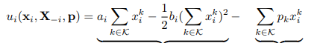  内部效用 数据使用成本  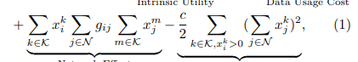  网络效应 拥挤效应  其中表示用户i的使用量参数， 表示全部服务提供商的联合定价参数， 是指提供商提供的数据服务单价。按照[6]和[32]，我们使用的是二次型内在效用函数，就广泛的效用凹函数类别而言，这种函数具有良好的二阶近似性。具体而言，和是两种内部系数，描述的是用户i的内部数据消费价格。网络效应模型是用户i的总数据需求的线性函数，因此用户i的边际效用取决于其社交朋友的总数据需求并且使用社交纽带权重，进行加权（即，）。用户在单一服务提供商处经历的拥挤效应与服务提供商的总数据流量的平方成正比，其中c＞0是指物理通信介质的状况。用户经历的总拥挤效应是与其有关的全部服务提供商产生的拥挤效应总和。  针对每家服务提供商，我们使用表示自定义单位服务成本，并且使用收到的总款项减去承担的总服务成本，表示收入  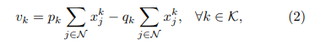  其中，提供商k从价格范围中确定，其中价格范围包括不同价格水平。全部服务提供商的联合价格范围是。

图1说明了系统模型以及服务提供商和移动用户之间的相互作用。基本上，服务提供商会使用策略，确定其服务价格，争取有数据需求的移动用户；按照定价参数，在受到网络效应和拥挤效应影响的情况下，自私的移动用户会决定其数据使用量参数。在下一部分中，我们会引入问题的博弈理论公式。  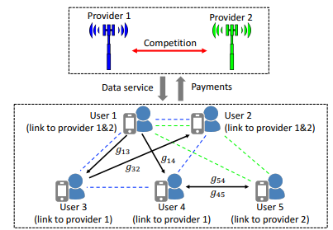  提供商1  提供商2  竞争  数据服务  付款  用户1  （连入提供商1和2）  用户2  （连入提供商1和2）  用户3  （连入提供商1）  用户4  （连入提供商1）  用户5  （连入提供商2）  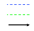  提供商1的拥挤效应  提供商2的拥挤效应  两名用户间的社交纽带  图1：系统模型说明以及服务提供商和移动用户间的相互作用。  - 定价—使用量博弈公式  在本部分中，我们将定价—使用量问题转换为两阶段的斯塔克尔伯格博弈，其中在第二阶段，移动用户会通过子博弈确定总数据需求，并且服务提供商会按照此需求，在第一阶段，通过非合作博弈，确定定价参数。不同于[6]考虑的寡头市场，在我们案例中，每名移动用户的策略空间是多维的，使得说明使用量博弈的均衡点更具挑战性，我们将连接移动用户和提供商的链接视为虚拟参与者并且将用户的数据使用问题转为由虚拟参与者（链接）参与的非合作博弈。使用说明用户—提供商链接集合。纯粹的虚拟参与者策略是链接上的数据使用量，其收益与对应（即，起始于相同用户的链接会产生相同的收益）。并且由此得出，可使用用户i和i’间的社交纽带，说明链接对链接产生的社交网络效应。我们使用作为全部链接的联合链接使用量参数并且使用说明除外的联合使用量参数。而且两阶段博弈可正式定义如下：  定义1（两阶段定价—使用量博弈）。 | - 第一阶段（定价博弈 ）：按照链接使用量参数x，每一服务商选择，以最大化其收入，其他的提供商定价策略为。定价均衡点是联合定价参数，因此  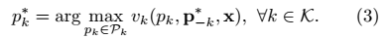  - 第二阶段（使用量博弈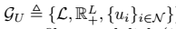）：  提供商的定价参数为p，每一链接选择使用量需求，最大化收益，其他链接使用量参数为。链接需求均衡点是指联合使用量参数，因此不可通过单方面改变其使用量参数，增加从用户身上获取的收益：  在某种意义上，博弈的均衡解（若存在）将是令人满意的解，即单方面偏离均衡解的情况将导致收益下降。按照惯例，我们使用反向归纳法[10]，分析斯塔克尔伯格博弈。接下来，我们首先会研究第二阶段的使用量博弈。  - 使用量博弈的链接需求均衡点  在本部分中，按照服务提供商的联合定价参数，我们会研究链接的使用量需求。使用函数(1)和一阶式条件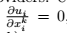，我们取得链接的最优反应函数，即  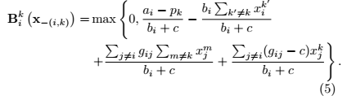  按照(5)，每一链接的最优反应由两部分组成：不依赖其他链接的内部需求和依赖于相同用户拥有的其他链接的或者与相同服务提供商连接的外部需求。具体而言，第一个术语说明的是以用户i开始的其他链接对链接的消极影响，暗示在除k外的提供商处使用的数据量将抑制在服务提供商k处使用的数据量。第二个术语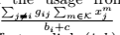说明的是与用户i的社交邻居和除k外的服务提供商连接的其他链接对链接产生的积极网络效应水平。系数说明的是与提供商k连接的其他链接对链接需求的边际影响。显然，如果在拥挤效应中，社会效应占主导地位（即，），边际影响是积极影响；但是如果拥挤效应占据主导地位（即，），则边际影响是消极影响。

服务提供商  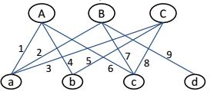  移动用户  图2：三家服务提供商和四名移动用户以及九个积极使用量链接的系统图解  - 链接需求均衡点的存在和唯一性  我们首先讨论使用量博弈的链接需求均衡点是否存在。在不失普遍性的情况下，我们仅关注与正数使用量间的链接，这是因为在策略上，对于网络而言，使用量为零的链接是多余的。使用表示数据使用量为正数的链接组，即并将  定义为映射，因此使用指数标记链接。为方便起见，使用表示效用矢量，使用表示使用量矢量，使用说明价值矢量，表示链接的服务价格，使用表示系数矢量，代表链接的内部系数。我们使用图2的示例，说明符号规则，其中系统由三家服务提供商和四个移动用户组成。因此，我们得出、和。  在后续部分，我们会说明使用量博弈的链接需求均衡点是以下线性互补问题(LCP)的解[34]，其中依照最优反应函数(5)形成解，如引理1所述。  引理1。价格矢量为，当且仅当是线性互补问题的解时，，联合使用量参数是博弈的链接需求均衡点，定义参见下文的不等式：  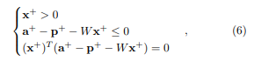 | 其中，W是加权邻接矩阵，行和列的元素定义如下：  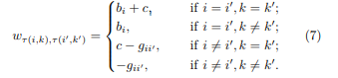  首先，我们主张，使用量博弈存在链接需求均衡点。  定理1。链接使用量博弈肯定存在链接需求均衡点。  证据很简单，因为链接最优反应组定义了从欧几里得空间紧凸子集至其本身的连续映射，据此我们可使用布劳威尔度不动点定理，说明存在链接需求均衡点。  接下来，按照引理1，我们说明了在以下条件下，链接需求均衡点的唯一性。  定理2。在矩阵W的对角优势条件下，即，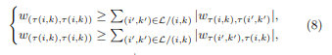  链接使用量博弈认可唯一的链接需求均衡点，依据  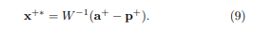  定理2的证据是在条件(8)的情况下，(6)定义的线性互补问题与凹博弈对应，因此解是唯一的。因为问题与引理1所述的博弈均衡点对应，我们可据此确定，在有条件的情况下，链接需求均衡点是唯一的。详细的证据参见附录A。正如(9)所述，我们可明确地将链接使用量均衡点表述为和的线性组合。因此，当达到链接需求均衡点时的每名用户使用消耗量应是和的线性函数。  - 理性服务提供商间的定价博弈  在前一部分中，我们已经说明了第二阶段使用量博弈存在链接需求均衡点并且均衡点具有唯一性。接下来，我们会说明第一阶段无线提供商服务价格的确定。从理论上来说，每名服务提供商可利用连续价格变量，增加其收入。在实际中，服务提供商宣布的价格通常属于离散样本空间并且在一组离散价格水平上指定概率分布值。为捕捉此特征，我们的讨论内容将聚焦于定价博弈，通过选择概率定价策略，而非其他用户的策略，服务提供商可最大化其预期收入。在本部分中，我们将考虑传统情景，在此情景中，理性服务提供商会客观地评估其自

身收入和其他用户的策略。我们确定博弈存在混合策略定价均衡点。  A. 存在混合策略定价均衡点  我们将提供商k的混合策略定义为 ，其中是指提供商k选择价格的概率并且。联合混合策略定价参数是指笛卡尔乘积上的联合概率分布值。按照冯·诺依曼--摩根斯坦期望效用理论(EUT)[8]，在混合策略中，使用表示提供商的收入，可写为  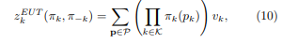  其中表示除提供商k外的其他全部提供商的混合策略。在本文中，可按照(2)，计算，其中可使用第一阶段链接需求均衡点得出总消费量（参见第四部分）。  我们将期望效用理论下的定价博弈重新定义为。定价博弈的混合策略纳什均衡点定义参见下文。  定义2（混合策略定价均衡点）。如果针对每一服务提供商，我们得出，  则混合策略定价参数是混合策略定价均衡点。  在以下定理中，我们证明博弈存在混合策略定价均衡点。  定理3。定价博弈至少存在一个混合策略定价均衡点。  证据。按照我们的模型，每名无线服务提供商使用定价策略，设定价格。因为服务提供商数量和每名服务提供商的定价策略空间有限，所以定价博弈属于有限类博弈。混合策略定价均衡点是最优反应对应关系的不动点。按照角谷静夫不动点引理，定价博弈至少存在一个混合策略纳什均衡点[10]。 | 实际上，为避免收敛时间变慢和在寻找均衡点期间产生不必要的负载，我们可从混合策略纳什均衡附近足够小的区域中，考虑近似均衡解。定价均衡点定义如下：定义3（定价均衡点）。如果针对每名服务提供商，我们可使用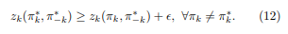，  则混合策略定价参数是定价均衡点。  定理3可直接得出存在定价均衡点的结论。为明确地搜索定价均衡点，我们可使用前一份文件[1]的第五部分提出的集中式算法。  - 理性有限的服务提供商间的定价博弈  在第五部分中，期望效用理论假设在定价竞争过程中，完全理性的提供商会客观地建立服务提供商的收入模型。但是我们观察到，实际上，销售商的行为通常偏离本古典期望效用理论预期的理性路线[11]。具体来说，在决策过程中，服务提供商会主观评估其对手及其自有收入函数的概率定价策略。我们使用期望理论(PT)，捕捉拟议定价博弈中的行为因素。  - 依据期望理论得出的提供商期望收入  我们考虑到期望理论的两个主要特征。第一个是概率失真效应，这是指决策者倾向于看重小概率事件，但是看轻中等和大概率事件。具体来说，概率失真函数可发现此特征，其中此函数将客观概率p映射至主观概率。广泛使用的概率失真函数是普雷勒克函数[35]:  其中p是指事件的真实概率，α是指概率失真参数，是指相应的主观概率。图3使用不同参数说明了概率失真函数(13)。我们会发现全部的曲线在1/e点相交。而且当时，函数是凸函数并且（看轻）；当时，函数是凹函数并且（看重）。失真参数α越小，概率失真效应越重要。当α为1时，函数减小至主观失真。在文章中，我们认为使用功能相同的α固定值，借由(13)提供的失真函数，可描述同类服务提供商的主观评估内容。同时，我们假设服务提供商能客观地评估其策略。因此，按照期望理论，依据联合定价策略评估用户k，这可表述为。

概率失真函数  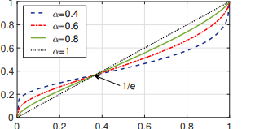  客观概率  主观概率  图3：不同失真参数α的概率失真函数  框架函数  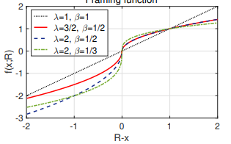  图4：不同效用厌恶β和损失惩罚参数λ的框架函数  我们考虑的另一期望理论特征是效用框架效应。此效应反映了每名服务提供商对其自己的收入进行主观评估的情况。实际上，仅当收入超过参照点R（无需等于零）时，每名用户才会将其收入视为收益，否则将收入视为损失。同样的，按照参照点R，S型单调框架函数f(·)会进一步调整客观收入，其中如果v > R，此函数为凹函数，如果v ＜ R，此函数为凸函数。此外，在R的邻近区域，损失大于收益，表明损失的边际效用大于收益的边际效用。在本文中，我们使用的框架函数基于[11]提出的函数，  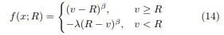  其中参数和会分别确立风险厌恶和损失厌恶模型。图4说明了参数不同的框架函数。特别是，当参与者收入远离参照点时，β越大，风险厌恶程度越低；λ越大，参与者的损失越大并且相较于其 | 在收入增长相同金额时获得收益，其收入减少会达到一定的金额。我们很容易地发现，当β = λ = 1时，主观收入等于原始客观收入。我们假设每名服务提供商k使用(14)，利用参数和参照点，评估其收入。在期望理论模型中，服务提供商的期望收入可写为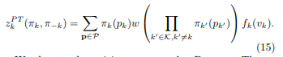  我们使用表示期望理论中的定价博弈并且在下一部分，会再次提及定价博弈存在均衡解。  - 存在混合策略定价均衡点  混合策略纳什均衡点要求参与者在考虑其他参与者的策略后，最优地选择其策略。对于确定混合策略纳什均衡点的存在，概率中的期望收入线性(10)至关重要。但是正如上一部分所述，参与者将使用期望理论概率的非线性失真函数，主观地权衡建模的考虑事项。因此，我们需要重新评估博弈是否存在定价均衡点。我们首先为期望理论的混合策略纳什均衡点，提供以下定义。  定义4（PT的混合策略定价均衡点）。如果针对每一服务提供商，则我们将混合策略参数称为期望理论的混合策略定价均衡点，  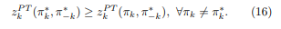  我们在以下定理中，说明了如果每一服务提供商的参照点是固定点，则定价博弈认可混合纳什均衡点。  定理4。如果服务提供商的参照点均是固定点，则定价博弈至少拥有一个混合策略定价均衡点。

证据。每一存在和时，中的每一的期望收入是线性数值。因为是紧凑型数值，所以最优反应策略集合是非空、紧凑的凸集合。我们需注意的是通过进入，形式为。因为(13)的概率失真函数的p值联系，所以在每一的中，具有连续性。按照伯奇最大值定理，对应关系具有上半连续性。而且按照角谷静夫不动点定理，存在，所以针对的是全部的。因此，定理4的主张成立。  备注：我们关于期望理论混合策略定价均衡点是否存在的讨论针对较为普遍的情况，即服务提供商自行固定和决定其参照点。但是，当参照点不固定时，我们会很容易地发现，如果每一名参与者拥有两种纯粹的定价策略，则混合策略定价均衡点可能不存在，即使是两名参与者参与其中。如果服务提供商k的参照点也取决于其他人的参照点，则均衡点分析会变得更为复杂。  - 用于寻找混合策略定价均衡点的分布式学习算法  在本部分中，我们会针对有限理性服务提供商，制定算法，以寻找混合策略定价均衡点。期望理论模型效用框架效应产生一个主要的挑战。具体来说，参数和均是仅由服务提供商知晓的专用信息。因此，对于计算混合策略纳什均衡点而言，有必要知晓所有服务提供商的效用函数，但是没有中央机构知晓这些函数。  为应对此挑战，我们使用以学习算法为基础的分布式虚拟博弈，参与者可借此学习如何通过观察其对手的行动，发挥均衡点策略。纳什均衡点和最优反应存在直接联系，如果在算法结束时，相信会成功收敛，则预期可达到纳什均衡点。但是此类标准虚拟博弈算法不会始终运行良好：在某些博弈中，信念无法收敛；在某些其他情况中，虽然信念收敛，但是混合策略或收入无法收敛。当使用的策略不是连续的信念函数时，在标准虚拟博弈中，策略和收入无法收敛。因此，我们使用随机虚拟博弈算法，这是虚拟博弈的修改版本，其中每名参与者会做出光滑的最优反应，而不是标准的最优反应。  定义5（光滑的最优反应）。针对收入为的每名参与者，如果其对手的联合混合策略是，光滑的最优反应与混合策略对应，定义如下：  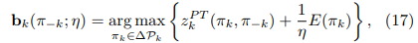  其中是温度参数，是严格可微的凹函数，随着接近的边界，会出现无限边坡。 | 因为在中，光滑的最优反应是连续的，所以信念收敛说明混合策略收敛。我们使用的是普遍使用的熵型光滑函数。因此，当=时，光滑的最优反应精确地降至最优反应。另一方面，随着，熵部分得到最大化，从而可用价格水平组获得统一的分布值。我们会发现，每一价格水平的光滑最优反应的形式是玻尔兹曼—吉布斯规则形式：  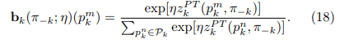  接下来，我们会详细讨论学习算法（如算法1所列）。在初始化阶段，每一服务提供商会设置其定价策略空间的初始混合定价策略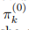，其据此选择初始价格水平。在初始化后，仅在等待从速率为的指数分布数值中进行取样的随机退避时间期间，每一提供商方可有机会进行修改，即异步策略更新过程。在t阶段，每一服务提供商会观察其对手l当前的行动并按照以下方式，更新其信念[36]：  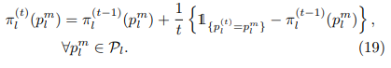  当服务提供商k更新价格水平时，其首先按照与其当前对对手的信念有关的全部潜在行动，计算其预期收入（即）。然后其通过随机选择与按照(18)计算的分布值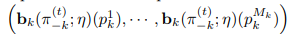有关的价格水平，作出光滑的最优反应。最终，其使用  加深对混合策略的了解，其中表示学习速度。  接下来，我们会分析算法1的收敛情况。如上所述，使用随机虚拟博弈本来就保证了信念收敛会产生混合策略收敛。因此，证明算法收敛到混合策略纳什均衡点就等同于证明服务提供商的信念收敛。相比标准虚拟博弈，使用随机虚拟博弈会导致原始混合策略定价均衡点和可实现的混合策略定价均衡点存在差距，这是更优收敛绩效的折中。我们得出的主要算法1收敛结果如下所述：

算法1 分布式学习算法  1：初始化  2：针对全部  3：初始化空间的统一分布值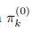  4：初始化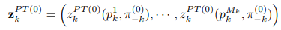  5：结束初始化  6：每一服务提供商的平行循环：  7：使用指数分布范围中（平均值等于）的取样数值，设置定时器。  8：计数，直至计时器结束。  9：  10：按照(19)，更新其他服务提供商的信念。  11：如果服务提供商k的定时器结束  12：按照(18)计算光滑的最优反应并使用光滑的最优反应，更新价格水平  13：按照(20)，更新混合策略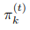  14：判断结束  15：循环结束  定理5（算法1的收敛）。温度参数为，算法1几乎肯定是收敛至混合策略定价均衡点，即，  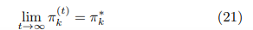和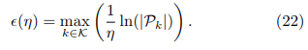  由于篇幅有限，本文不说明证据，如需了解证据，请参见附录B。  备注。使用光滑的最优反应会权衡探索—使用，这与我们的假设一致，即服务提供商作为博弈参与者，理性有限。一方面，更有可能采取预期会产生更高收入的行动，这称为利用更优策略（理性行动）。另一方面，可能选择概率为正值的全部行动，这会实现对策略空间的探索（有限理性行为）。使用“温度”参数，控制此权衡。  - 数值结果  我们使用本部分的数值结果，评估寡头无线服务市场的系统性能。为便于说明，我们考虑的是双头垄断市场，包括N个社交联系用户和两家无线提供商A和B。  针对移动用户的基础社交网络[6]，我们使用的是Erdős-Rényi (ER)图表模型[37]。具体来说，每一对用户间存在非直接社交纽带并且固定概率为e，此数值会说明特定社交网络的密集级别。我们进一步让用户i和j间的现有社交纽带符合正常分布值。针对每名用户i， | 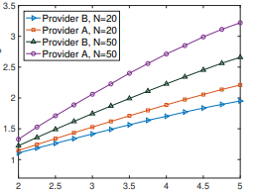  提供商B  提供商A  提供商B  提供商A  标准化使用总量  社交纽带平均值  图5：社交纽带平均值对数据使用总量的影响  内在系数和分别符合和。参数的默认数值如下：和。每一服务提供商的价格空间为。  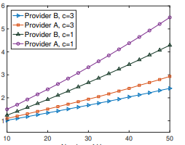  提供商B  提供商A  提供商B  提供商A  标准化最佳收入  用户人数  图6：标准化最佳收入和用户人数N。  我们首先考虑的是理性服务提供商参与的情景并且使用上一份文章[1]提出的算法，模拟定价—使用量博弈，参数集合是0.4。为评估在达到均衡点时，增强网络效应对用户数据使用量产生的影响，针对一个拥有20名用户的市场和一个拥有50名用户的市场，我们将社交纽带平均强度从2提高到5，将拥挤系数设为默认值。图5说明的是移动用户的标准化总使用量会随的变化，单调增加，并且当用户人数达到50名时，标准化总使用量更大。这个结果明确地表明社交联系越强，网络效应越大，会让移动用户在服务提供商处消费更多数据。

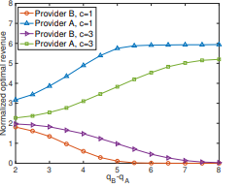  标准化最佳收入  提供商B  提供商A  提供商B  提供商A  图7：标准化最佳收入和服务成本差异。  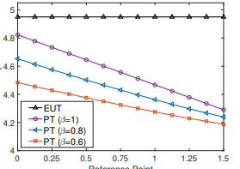  标准化最优总收入  参照点  图8：有限理性对服务提供商总收入的影响  然后，我们会开始评估无线服务提供商可获得的收入。我们将社交纽带平均强度固定为µG = 2并且针对轻度拥挤方案(c = 1)和重度拥挤方案(c = 3)，模拟系统，其中用户人数从10人至50人。如图6所示，在达到均衡点时，服务提供商的标准化收入会随着市场规模的扩大而单调上升。同样的，正如预期，拥挤水平越低，服务提供商获得的收入越多。  接下来，我们会评估两家服务提供商间的竞争对标准化收入的影响。我们设置并将从3改为9，以便服务成本差异从2变为8（就服务成本而言，提供商A比提供商B更具竞争力）。正如图7所述，随着成本差异不断扩大，服务提供商A的标准化收入不断增加，而提供商B的收入则不断减少。在达到某一成本差异水平时，提供商B的收入会减至零并且提供商A的收入会出 | 现饱和，这意味着所有用户都选择在服务提供商A处消费数据。最后，我们通过对比PT模型下的最佳收入（使用功能算法1）和传统EUT模型下的最佳收入，研究了服务提供商的理性影响。如果是PT模型，则针对两家服务提供商，我们选择相同的参照点和效用厌恶参数（即、）。我们进一步将概率失真参数设置为，损失惩罚参数为λ = 1.5.。针对分布式学习算法，我们将学习参数设置为，温度参数设置为。针对效用厌恶参数，我们选择三个不同的数值（即）并且使用R（数值为0至3）进行模拟。正如图8所述，参照点数值增加，总收入减少。本质上，参照点数值越大，服务提供商的客观评估的变化更大，因此服务提供商更不看重其收益，而是更看重其损失。此外，β数值越小，收入越少，这是因为当服务提供商厌恶收益时，会更不重视其收益。我们还发现，在参照点数值增加时，β越小，收入下降程度会降低。我们通过设置，消除β的影响；当时，EUT曲线和PT曲线的差距表明仅概率失真效应会造成收入下降。  - 结论  在本文中，我们探讨了无线服务提供商的定价策略和移动用户的数据消费行为。为说明移动用户和服务提供商间的相互影响，我们使用斯塔克尔伯格博弈模型并分析其均衡解。实际上，我们首先解决的是博弈第二阶段的链接需求均衡点问题并且说明其具备唯一性。然后，我们确定在由理性服务提供者参与的传统情景和由有限理性提供者参与的更为现实的情景中，在第一阶段，存在混合策略定价均衡点。我们的数值结果深入说明了积极网络效应和拥挤效应对系统性能的影响以及服务提供商的有限理性行为对其收入产生的消极影响。  未来，我们将考虑利用替代模型，更好地描述拥挤效应。未来的另一方向是开展以某些真实数据为基础的实验，以验证网络效应和拥挤效应对系统性能的影响。  附录A  定理2的证明  证据。我们将通过证明在条件(8)下，链接使用量博弈属于凹类博弈，说明链接需求均衡点的唯一性。收入函数的雅可比矩阵如下

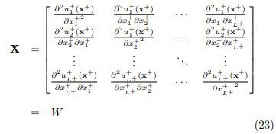  在条件(8)中，矩阵W同时拥有行对角优势和列对角优势，并且也具有对角优势。然后我们得出  是具有严格对角优势并且对称的。从[38]的已知结果中，我们可以发现拥有真实非负对角线元素和严格对角优势的对称矩阵是正定矩阵。在我们的案例中，是负定矩阵。从[39]的定理中，得出是严格对角凹矩阵。因此，通过应用[39]的定理2，可证明博弈拥有唯一的链接需求均衡点。  附录B  为确定算法1的收敛情况，我们首先主张服务提供商的定价博弈是超模块化博弈。  引理2。定价博弈是超模块化博弈。  证据。显然对每一服务提供商而言，收入是联合价格策略的二次函数。此外，在条件(9)中，我们会发现全部的。按照超模块化博弈[40]的定义，定价博弈是超模块化博弈。  接下来，我们会说明定理5的证据。  证据。现有结果告诉我们，如果博弈是超模块化博弈，在时间平均意义上，虚拟博弈算法会收敛于混合策略[41]。鉴于上述的引理2，直接得出结论，即就长期而言，我们的分布式学习算法会收敛。接下来，我们证明定理的第二部分。鉴于熵型光滑函数的性质，我们得出  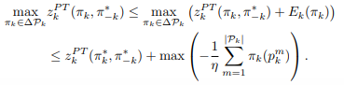  因为，我们在(24)中，得出。 | 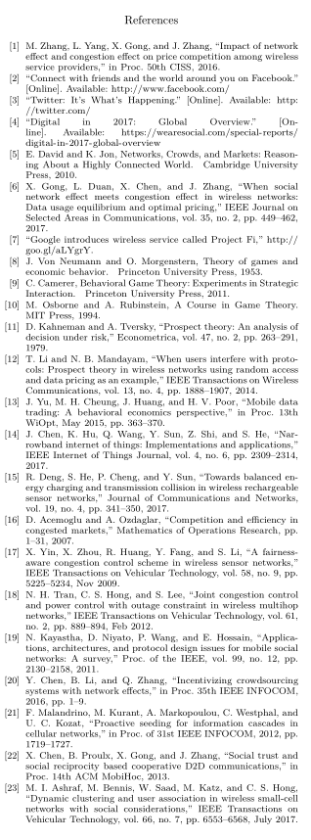


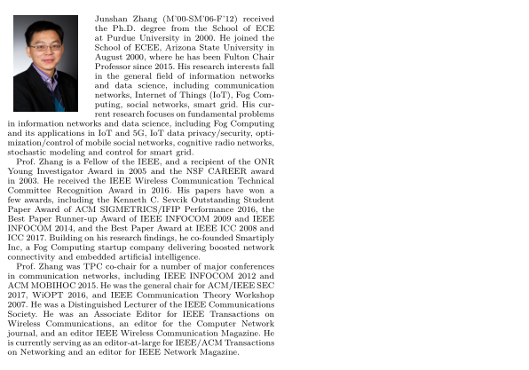

网络效应是经济和商业方面的概念，描述的是其他人对该商品或服务的看法会影响向一名用户提供的商品或服务的价值。积极网络效应通常是指一种现象，即随着越来越多的人接受产品或服务，产品或服务更有价值，会引起用户人数出现前所未有的增长。
例如，移动用户可通过谷歌Project Fi等虚拟网络运营商，同时订购T-mobile和Sprint的服务。
在本文中，完全可替代的无线服务是指对于移动用户而言，不同服务提供商的相同数据使用量拥有相同的价格。
特别是，如果且并且 且，则。
由于指数分布特性，一家以上的提供商同时更新其频道选择策略的概率等于零。

